Le Blue Fire
Le Blue Fire est l'une des montagnes russes du parc d'attraction Europa-Park, situé à Rust, en Allemagne. Elle est en service depuis le 4 avril 2009. Le nom de l'attraction a été choisi en référence à la couleur de la flamme émise par la combustion du gaz naturel, vecteur énergétique important.
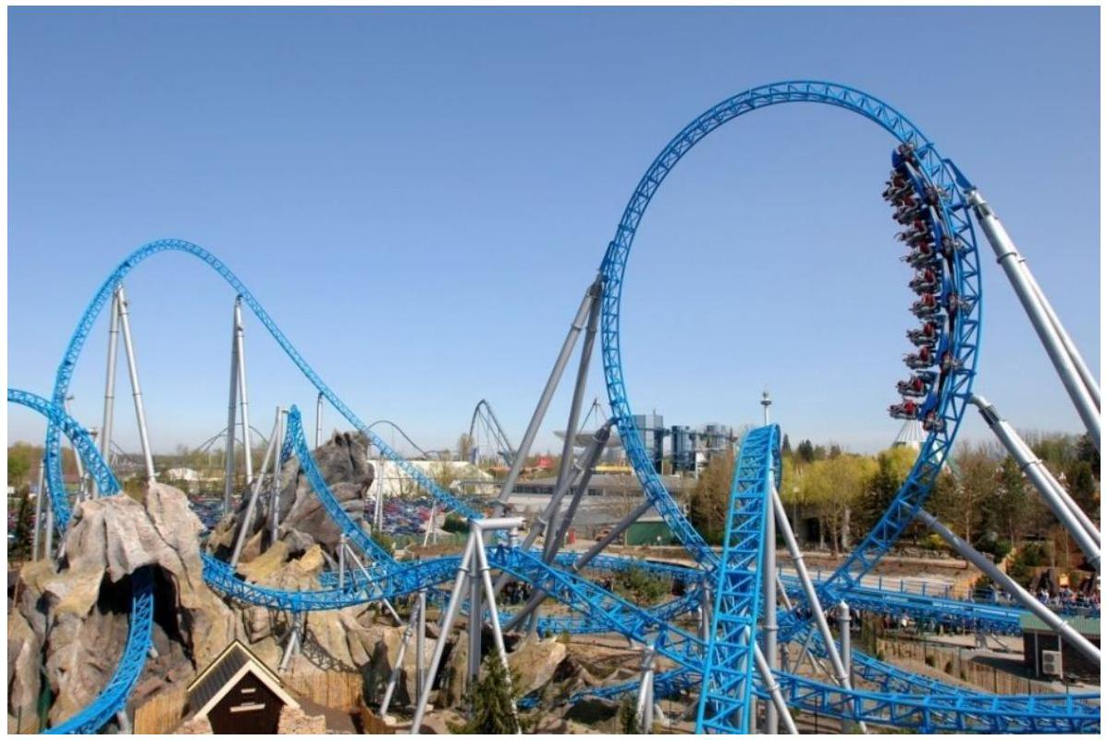
Figure 1 - Vue d'ensemble du Blue Fire
Cette montagne russe fait partie de la famille des montagnes russes lancées (launched coaster) : en effet, l'accélération principale du train a lieu dans la zone de départ, à l'aide d'une longue zone accélératrice rectiligne.
Ce sujet propose de suivre pas à pas le trajet d'un passager du Blue Fire pour étudier quelques aspects physiques et chimiques liés à cette attraction. Il comporte 4 parties indépendantes. Des données numériques utiles ainsi que quelques formules sont regroupées en fin d'énoncé, quand elles ne sont pas redonnées directement dans le texte.
Certaines questions, moins guidées, sont repérées par leur numéro souligné. Elles ne sont pas a priori plus difficiles que les autres, mais demandent de prendre plus d'initiatives. Pour ces questions, ce sont ces initiatives et leur pertinence qui sont évaluées plus que le résultat final. Le barème leur accordera un poids significatif.
Partie A - Origines du Blue Fire
I - Gaz naturel
Le gaz naturel est un combustible fossile présent naturellement dans les roches poreuses du sous-sol, exploité par l'Homme pour répondre à une partie de ses besoins énergétiques. Il est principalement utilisé pour la production d'électricité, le chauffage, et comme carburant.
Le terme «gaz naturel» fait spécifiquement référence à un mélange d'hydrocarbures gazeux principalement composé de méthane ( ${CH}_{4}$ ) mais contenant aussi d'autre alcanes (butane, propane...), et parfois un faible pourcentage de dioxyde de carbone $\left({CO}_{2}\right)$, de diazote $\left(N_{2}\right)$, de sulfure d'hydrogène $\left(H_{2} S\right)$ ou d'hélium $(He)$.
Q1. Donner les formules de Lewis de la molécule de méthane, de la molécule de diazote et de la molécule de dioxyde de carbone.
Dans la suite, pour simplifier, on pourra assimiler le «gaz naturel » à du méthane pur. Au cours de la combustion du méthane, celui-ci réagit avec le dioxygène de l'air pour former de l'eau et du dioxyde de carbone, supposés à l'état de vapeur.
Q2. Établir l'équation de réaction modélisant la combustion du méthane.
Q3. Déterminer la valeur de l'enthalpie standard de réaction de cette réaction, et commenter son signe.
Q4. Déterminer la valeur de l'énergie thermique libérée par la combustion complète d'un mètre cube de méthane pur assimilé à un gaz parfait, à la température initiale $T=0^{∘}C$ sous une pression fixée de 1,013 bar. Cette quantité est nommée pouvoir calorifique inférieur (ou PCI). Comparer à sa valeur tabulée pour le gaz naturel commercial, comprise entre 9,2 et $10,2 kW⋅ h⋅{ m}^{−3}$ suivant le type de gaz et l'altitude.
En 2023, la France a consommé 33,9 milliards de $m^{3}$ de gaz naturel tous usages confondus - volume calculé dans les conditions de la question Q4 - la quasi-totalité étant importée. Par ailleurs, son empreinte carbone totale est estimée pour 2023 par l'INSEE à 644 millions de tonnes équivalent ${CO}_{2}$. L'empreinte carbone de la France représente la quantité de gaz à effet de serre (GES) induite par la demande finale intérieure d'un pays.
Q5. Estimer la proportion due à la consommation de gaz naturel dans l'empreinte carbone totale de la France en 2023.
On cherche maintenant à estimer la température dans la flamme bleue produite par la combustion du méthane qui a donné son nom au Blue Fire. Celle-ci peut être modélisée en première approche comme un réacteur adiabatique fermé dans laquelle se déroule la transformation. Ce réacteur est constitué initialement d'air d'une part - de composition molaire de $80\%$ de $N_{2}$ et $20\%$ de $O_{2}$ - et de méthane d'autre part. Les réactifs sont supposés en proportions stoechiométriques dans ce réacteur, et le mélange gazeux avant combustion est initialement à la température de $T_{i}={20}^{∘}C$. Les capacités thermiques à pression constante des différents gaz seront supposées indépendantes de $T$, de valeurs précisées dans les données numériques.
Q6. Proposer une estimation numérique de la température de la flamme bleue en détaillant la démarche.
II - Le Power to Gas
Le power to gas est une technologie qui permet de convertir l'électricité excédentaire, souvent issue de sources renouvelables comme l'éolien ou le solaire, en gaz. Ce procédé se déroule en plusieurs étapes :
- Électrolyse de l'eau : L'électricité est utilisée pour décomposer l'eau en dihydrogène et en dioxygène.
- Méthanation : L'hydrogène produit est ensuite combiné avec du dioxyde de carbone pour produire du méthane.
La réaction modélisant la transformation ayant lieu au cours de la méthanation est la réaction de Sabatier :
$${CO}_{2}( g)+4H_{2}( g)={CH}_{4}( g)+2H_{2}O( g)$$
Les conditions opératoires pour la méthanation sont cruciales pour optimiser le rendement de la réaction. Généralement, la réaction se déroule à des températures entre ${200}^{∘}C$ et ${400}^{∘}C$, et sous une pression comprise entre 20 et 30 bars.
Le power to gas présente plusieurs avantages, tant sur le plan industriel qu'environnemental :
- Stockage de l'énergie : Il permet de stocker l'électricité excédentaire sous forme de gaz, qui peut être utilisé ultérieurement pour produire de l'électricité ou comme carburant.
- Réduction des émissions de ${CO}_{2}$ : En utilisant le ${CO}_{2}$ capturé dans l'atmosphère ou issu de procédés industriels, le power to gas contribue à la réduction des émissions de gaz à effet de serre.
- Intégration des énergies renouvelables : Cette technologie facilite l'intégration des énergies renouvelables intermittentes (éolien, solaire) dans le réseau électrique, en offrant une solution de stockage flexible.
- Diversification des sources énergétiques : Le méthane produit peut être injecté dans le réseau de gaz naturel existant, diversifiant ainsi les sources d'approvisionnement en énergie.
Q7. Déterminer les valeurs de l'enthalpie standard de réaction et l'entropie standard de réaction pour la réaction de Sabatier à 298 K .
Q8. On suppose les enthalpies et entropies standard de réaction indépendantes de la température. Déterminer la valeur de la constante d'équilibre de cette réaction à $T={400}^{∘}C$. Commenter.
Q9. En s'appuyant sur la loi de van't Hoff fournie dans les données, déterminer si une augmentation de température favorise ou défavorise le rendement de cette réaction. En déduire que le choix de la température du milieu réactionnel résulte d'un compromis que l'on précisera.
Q10. En notant $p$ la pression du milieu, établir l'expression du quotient réactionnel $Q_{r}$ en fonction des quantités de matière en chaque gaz, de la pression $p$ et de la pression standard $p^{∘}$.
Q11. En déduire l'effet d'une augmentation de la pression du milieu sur le rendement de cette réaction. Commenter le résultat obtenu.
Partie B - Avant le départ
Une fois le train parti de la plateforme d'embarquement, il roule lentement vers la zone de départ, puis s'immobilise. Une mise en scène a alors lieu avec effets visuels et sonores pour faire «monter la pression » chez les passagers. En particulier, au cours de cette mise en scène, un panneau «DANGER » clignote en rouge (voir figure 2), accompagné d'un signal sonore synchronisé avec ce clignotement, juste avant le départ du train. Le but de cette partie est de proposer un modèle de circuit électronique pouvant contrôler le phénomène de clignotement des ampoules situées dans ces panneaux.
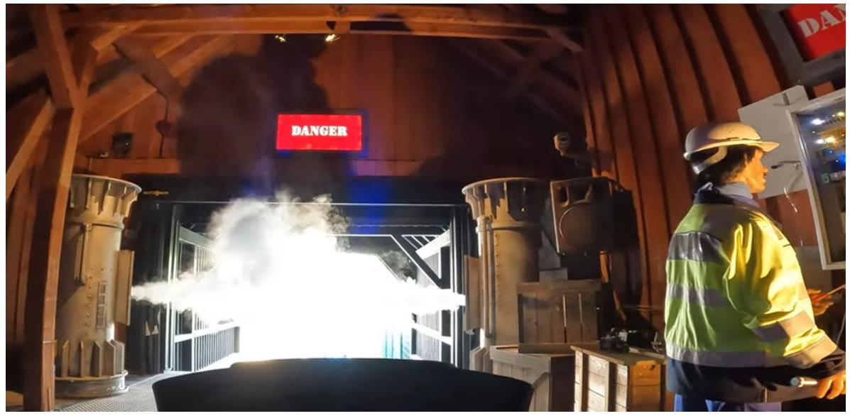
Figure 2 - Le panneau danger en fonctionnement juste avant le départ du train.
On considère le circuit électronique représenté sur la figure 3 :
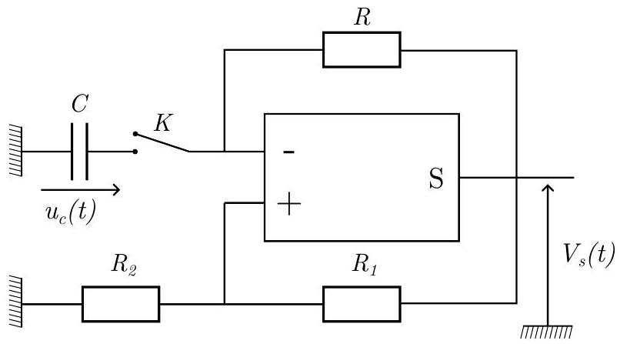
Figure 3 - Le circuit proposé pour l'alimentation de la LED du panneau DANGER
On note $V_{+}$le potentiel électrique à l'entrée non-inverseuse, et $V_{−}$le potentiel électrique à l'entrée inverseuse.
Q12. Rappeler ce qui caractérise un ALI idéal de gain infini, et tracer l'allure de la caractéristique $V_{s}=f\left(V_{+}−V_{−}\right)$ sous ces hypothèses.
Dans la suite, on supposera l'ALI idéal de gain infini. À $t=0$, le condensateur est déchargé et on ferme l'interrupteur $K$. La tension de sortie $V_{s}\left(t=0^{+}\right)$vaut alors $+V_{\text{sat }}$ juste après la fermeture de $K$. L'ALI fonctionne en régime saturé.
Q13. Déterminer l'équation différentielle vérifiée par $u_{c}(t)$ après la fermeture de l'interrupteur.
Q14. Montrer qu'à un instant $t_{1}$ à exprimer en fonction de $R_{1},R_{2}$, et $R$ et $C$, la tension $V_{s}$ bascule de $+V_{\text{sat }}$ à $−V_{\text{sat }}$.
Q15. Montrer que la sortie va basculer de nouveau de $−V_{\text{sat }}$ à $+V_{\text{sat }}$ à l'instant $t_{2}$ tel que :
$$t_{2}=t_{1}+RCln⁡\left(1+\frac{2R_{2}}{R_{1}}\right)$$
Par une méthode similaire, on peut montrer que la sortie va basculer à nouveau de $+V_{\text{sat }}$ à $−V_{\text{sat }}$ à l'instant $t_{3}$ tel que $t_{3}−t_{2}=t_{2}−t_{1}$, ce que l'on pourra admettre dans la suite.
Q16. Représenter sur un même graphique les évolutions temporelles de $u_{c}(t),V_{+}(t)$ et $V_{s}(t)$ entre $t=0$ et $t=t_{3}$.
Q17. On construit ce montage avec $R=470,0kΩ,C=500,0nF,R_{1}=1,000kΩ$ et $R_{2}=3,300kΩ$. Déterminer numériquement la fréquence de l'oscillateur en régime établi avec 4 chiffres significatifs.
Q18. On dispose au laboratoire des composants requis, sauf pour le condensateur : on ne dispose que de condensateurs de capacité $1,000μ F$. Comment peut-on faire pour construire quand même le montage avec les valeurs de la question précédente? Justifier.
Un groupe de 15 ingénieurs et ingénieures en devenir construit alors individuellement ce montage, avec les valeurs indiquées à la question Q17. On relève précisément pour chacun des 15 montages la fréquence mesurée. Voici les résultats obtenus, indiqués en Hz , ainsi que la valeur moyenne et l'écart-type :
1,016 | 1,041 | 1,081 | 1,047 | 1,023
1,051 | 1,093 | 1,073 | 1,019 | 1,065
1,087 | 1,041 | 1,029 | 1,075 | 1,051

$$\begin{matrix} & \text{ Moyenne : }\overset{‾}{f}=1,053 Hz \\ & \text{ Écart-type : }σ=0,025 Hz\end{matrix}$$
Q19. Pourquoi les différents expérimentateurs obtiennent-ils des valeurs différentes? Déterminer la valeur numérique de l'incertitude-type sur la fréquence de l'oscillateur $u(f)$ que l'on peut déduire de cette série de valeurs. Calculer l'écart normalisé (ou Z-score) entre la valeur de la fréquence calculée à la question Q17 et celle obtenue par cette expérience et commenter le résultat obtenu.
La lampe utilisée dans le panneau DANGER est une LED ne s'allumant que si la tension à ses bornes est positive, et consommant une puissance de 25 W lorsqu'elle est allumée. On envisage de la brancher directement entre la sortie de l'ALI et la masse.
Q20. Ce montage seul permet-il de générer le clignotement de la lampe? Justifier la réponse.
Partie C - C'est parti!
Le train est d'abord accéléré par un accélérateur linéaire synchrone, puis attaque des figures variées (virage en fer à cheval, loopings, vrilles).
Tous les mouvements seront décrits dans le référentiel terrestre, supposé galiléen.
I - Le moteur linéaire synchrone
Le dispositif qui permet au train d'accélérer initialement le train dans le Blue Fire est nommé moteur linéaire synchrone (en anglais linear synchronous motor, ou LSM). Le principe est le suivant : des aimants permanents sont placés sous les wagons du train (figure 5) et un champ magnétique est généré par des circuits électriques situés dans les pièces blanches du stator, solidaires du rail (figure 4). L'interaction entre ce champ magnétique et les aimants du train explique la force propulsive responsable de l'accélération.
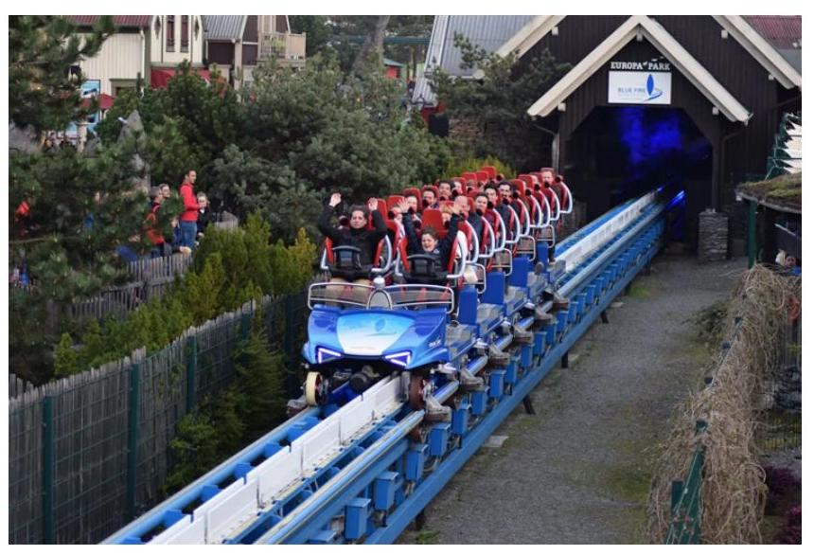
Figure 4 - Lancement d'un train, les modules du stator sont les plaques blanches verticales.
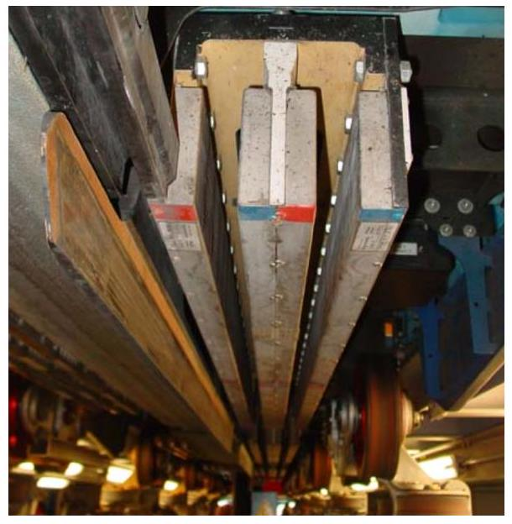
Figure 5 - Supports des aimants permanents situés sous le train
La description précise de l'interaction est complexe et fait appel à des notions de magnétisme de la matière. On propose ici une description volontairement très simplifiée.
On s'intéresse dans un premier temps uniquement au stator qui permet de créer le champ magnétique. Celui-ci est constitué de paires de spires conductrices supposées circulaires, positionnées face à face dans les deux plaques blanches du stator se faisant face (voir figure 4), alimentées par un courant d'intensité $i$. Les spires sont représentées dans deux plans de projection sur la figure 6.
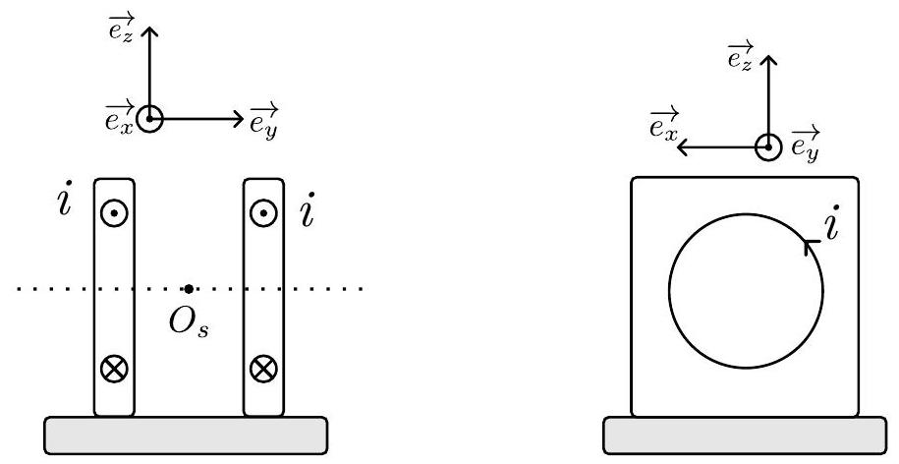
Figure 6 - Vue en coupe des spires du stator
Q21. Rappeller et nommer les deux équations de Maxwell vérifiées par le champ $\vec{B}$ en magnétostatique, ainsi que les formes intégrales associées.
Q22. Prouver qu'en tout point $M$ situé sur l'axe commun des deux spires ( $O_{s}y$ ), on a $\vec{B}(M)=B(M)\vec{e_{y}}$.
On donne sur la figure 7 l'allure des lignes de champ - issue d'une simulation - créées par cette paire de spires dans le plan ( $O_{s},\vec{e_{y}},\vec{e_{z}}$ ). Les lignes de champ sont représentées en traits pleins.
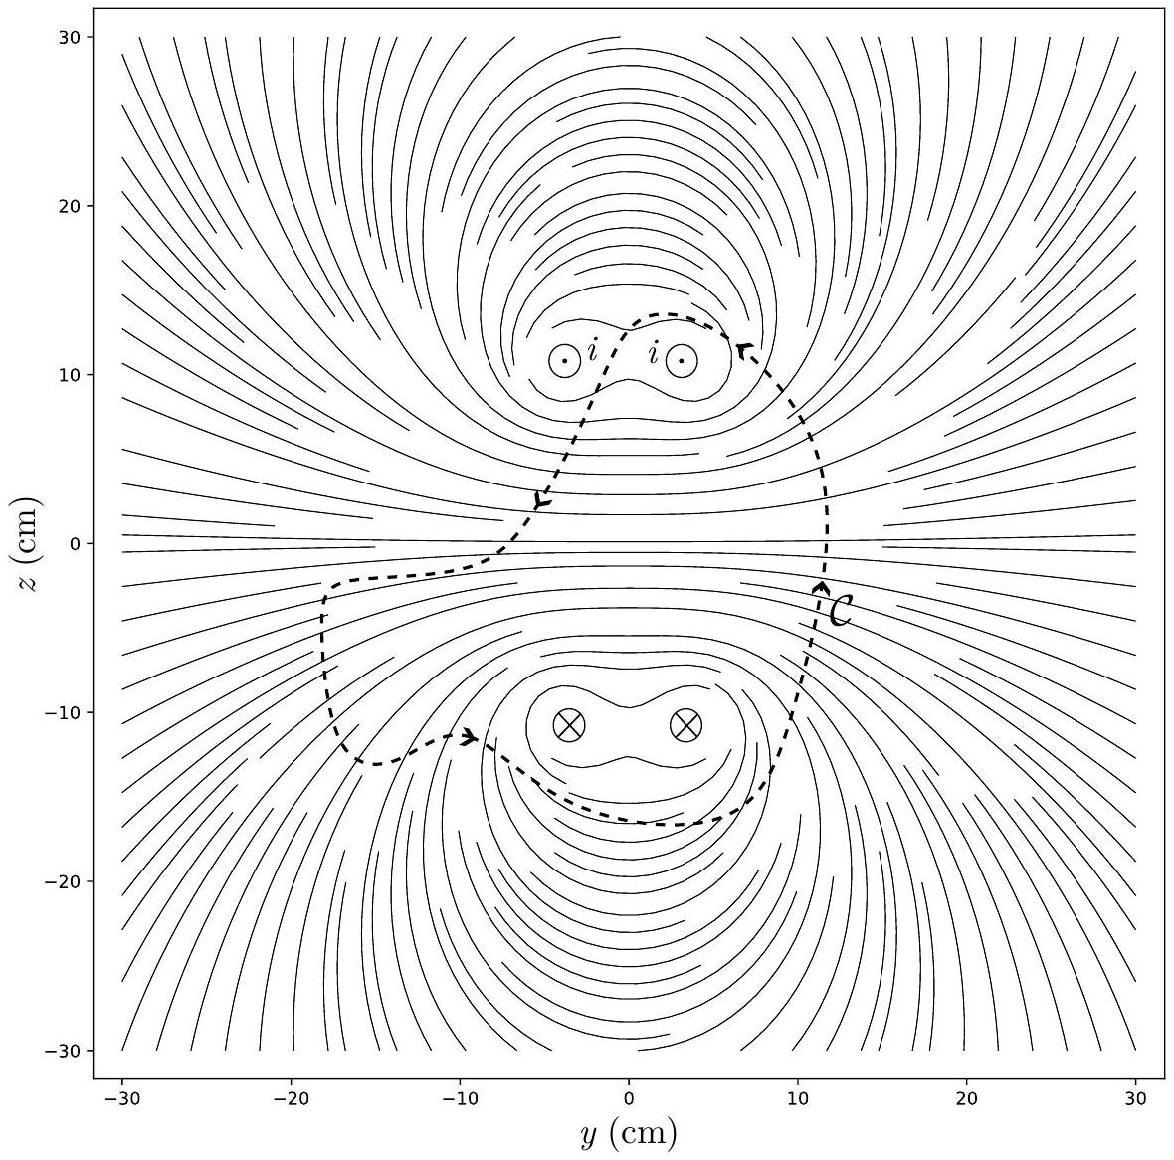
Figure 7 - Allure des lignes de champ créées par une paire de spires du stator
Q23. Reproduire rapidement sur votre copie cette figure avec quelques lignes de champ et représenter leur orientation en supposant $i>0$. On constate que sur certaines zones, les lignes de champ s'éloignent les unes des autres, et que dans d'autres zones, elles se rapprochent les unes des autres. Que peut-on en déduire dans chaque cas? Justifier la réponse.
Q24. Pour cette simulation, on a pris $i=1,0×{10}^{3} A$. Déterminer la valeur numérique de ${\text{∮} }_{C}\vec{B}⋅\vec{dℓ}$ le long de la courbe $C$ représentée avec son orientation sur le schéma en pointillés.
On donne sur la figure 8 une configuration simplifiée de la polarité de trois paires de spires du stator vues de dessus et d'un aimant permanent du train, en fonction de la position $x$ de l'aimant définie sur le schéma.
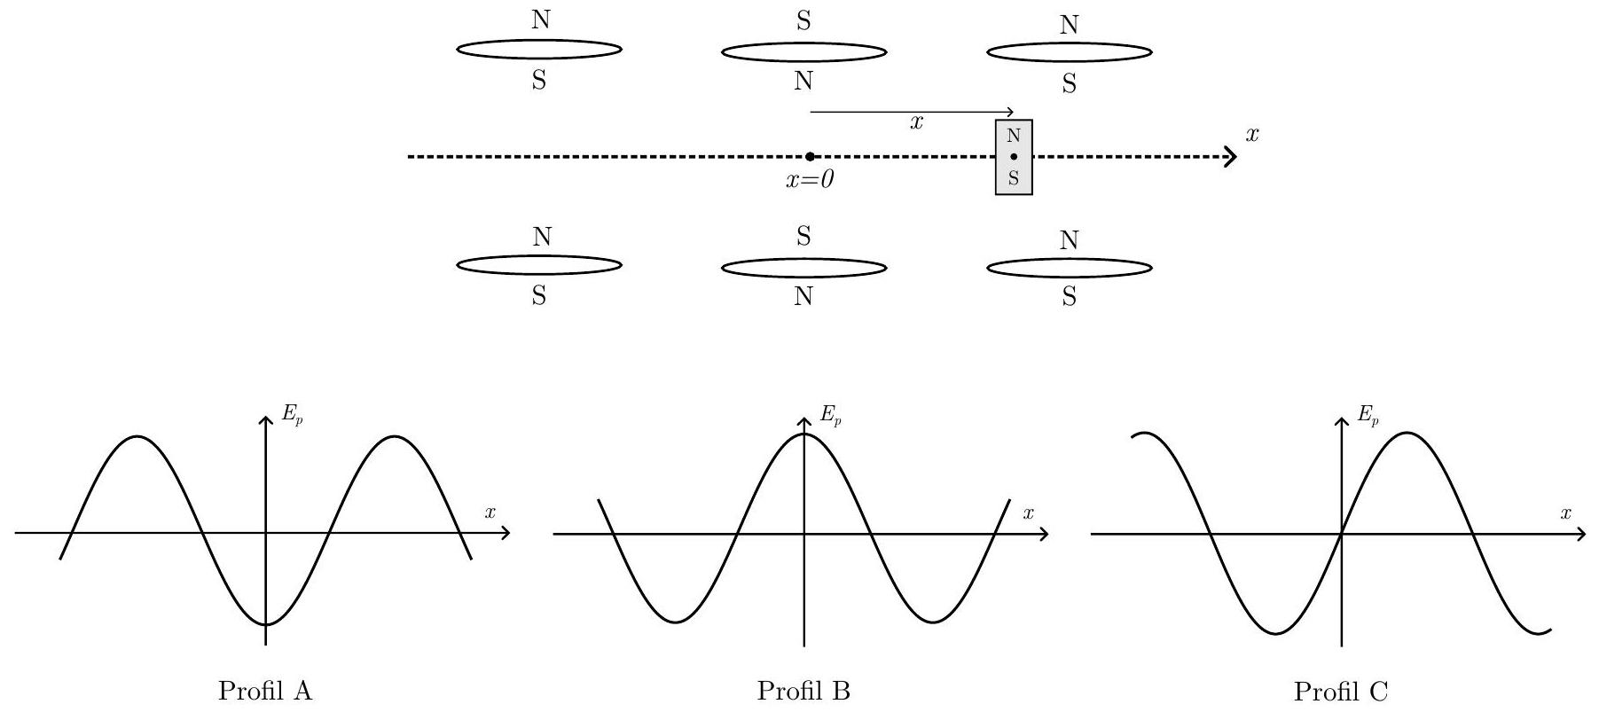
Figure 8 - Étude de l'interaction train/stator
Q25. Identifier, parmi les profils d'énergie potentielle proposés sur la figure 8, lequel décrit le mieux l'interaction entre les spires et l'aimant représentés. Justifier précisément la réponse.
Q26. On rappelle que le lien entre la force $\vec{F}$ et l'énergie potentielle $E_{p}$ est donnée par $\vec{F}=−\vec{grad}\left(E_{p}\right)$. En vous basant sur le profil choisi, expliquer où positionner l'aimant par rapport aux spires pour obtenir une force maximale sur l'aimant dirigée vers la droite. On pourra répondre par un schéma simple.
Le rôle du circuit de contrôle du moteur linéaire synchrone est alors de générer un champ d'énergie potentielle glissant qui va maintenir sur les aimants du train une force toujours dirigée vers la droite pendant la phase d'accélération.
Q27. Expliquer comment le système de contrôle de l'alimentation des différentes spires du stator peut permettre de réaliser ceci. Justifier la nécessité d'une rétroaction pour ce système, et préciser comment celle-ci peut être réalisée.
Les bobines des modules de lancement dégagent beaucoup d'énergie par effet Joule. Pour garantir un bon fonctionnement du dispositif, il est impératif que ces modules puissent se refroidir suffisamment entre deux départs. On s'intéresse ici à une méthode de refroidissement passive.
On modélise un module de lancement par une plaque en acier non magnétique dont les dimensions sont précisées sur la figure 9 et les propriétés (masse volumique $ρ_{a}$, capacité thermique massique $c_{m,a}$ ) sont précisées à la fin du sujet. Juste après le lancer, la plaque possède une température $T_{\text{plaque }}(t=0)=T_{0}$ élevée et supposée uniforme. On suppose que les échanges thermiques entre la plaque et l'air sont de nature conducto-convective, et obéissent à la loi de Newton:
$$φ_{\text{plaque }→\text{ air }}=h\left(T_{\text{plaque }}(t)−T_{\text{air }}\right)$$
où $φ_{\text{plaque }→\text{ air }}(t)$ est la puissance thermique évacuée vers l'air par unité de surface. On suppose également que la température de la plaque reste parfaitement uniforme au cours de son refroidissement, et on néglige les échanges thermiques par conduction entre la plaque et son support.
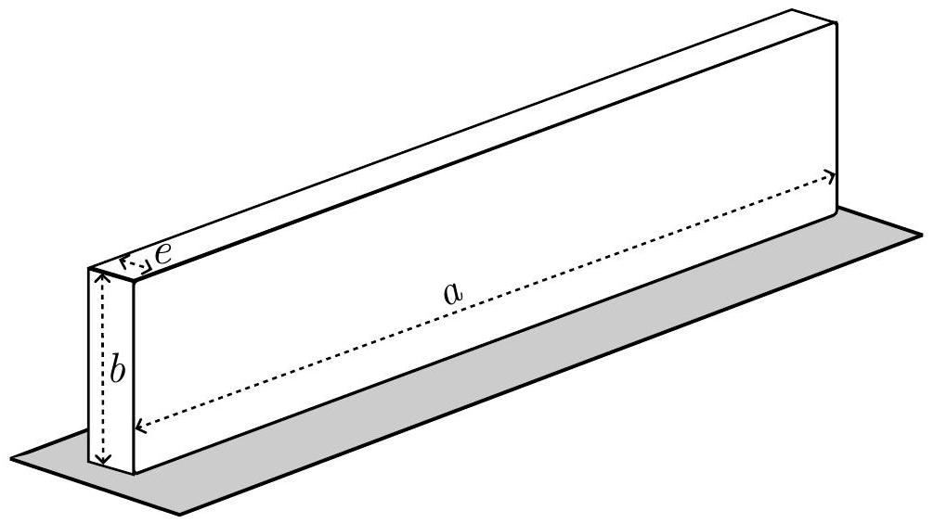
Figure 9 - Une plaque du stator
Q28. Montrer qu'on peut modéliser les échanges thermiques entre les cinq surfaces de la plaque en contact avec l'air et l'air par une résistance thermique $R_{th}$, dont on donnera l'expression en fonction de $h$ et des paramètres géométriques de la plaque. Simplifier l'expression en comparant les valeurs numériques des différentes surfaces (on utilisera cette expression simplifiée dans la suite).
Q29. En effectuant un bilan thermique à la plaque, établir l'équation différentielle vérifiée par $T_{\text{plaque }}(t)$. Définir le temps caractéristique d'évolution de la température de la plaque en fonction de $ρ_{a},c_{m,a},h$ et $e$, et faire l'application numérique pour celui-ci.
Q30. Établir l'expression littérale de $T_{\text{plaque }}(t)$ et tracer son allure.
Q31. Juste après un lancer, on a $T_{\text{plaque }}(t=0)=T_{0}=50 ^{∘}C$. Quelle est la température de la plaque juste avant le départ suivant? En déduire littéralement et numériquement l'énergie thermique maximale que le système de propulsion magnétique peut céder à cette plaque au départ suivant pour que la plaque ne dépasse pas la température de $T_{0}$ après ce second lancer. On prendra $T_{\text{air }}={20}^{∘}C$.
II - Quelques mouvements
Une fois accéléré, le train aborde la première figure, représentée sur la figure 10 :
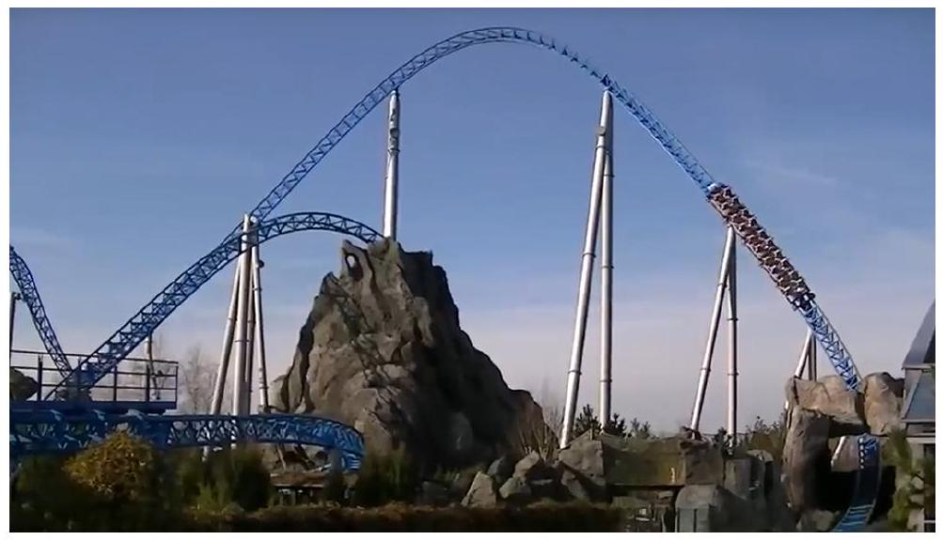
Figure 10 - La première figure : le «fer à cheval»
Q32. En vous appuyant sur les informations à votre disposition dans les données en fin d'énoncé, justifier clairement que le train peut a priori franchir cette première figure. On explicitera les hypothèses adoptées et les lois utilisées.
Juste après cette première figure, le train aborde un looping. On cherche à estimer à l'aide d'un modèle le temps mis par le train pour effectuer le looping. Pour cela, on va réduire l'étude du mouvement du train à celui de son centre de gravité, et on modélisera sa trajectoire par une trajectoire circulaire de rayon $R$. Cela revient donc à étudier le mouvement d'un point matériel $M$ confondu avec $G$. On suppose dans ce modèle que l'action des rails sur $M$ est normale aux rails pendant tout le mouvement, et on négligera tous les frottements. Au moment d'aborder le looping, le train possède la vitesse $v_{0}=27 m⋅{ s}^{−1}$ orientée comme sur la figure 11 . On prendra $θ(t=0)=0$.
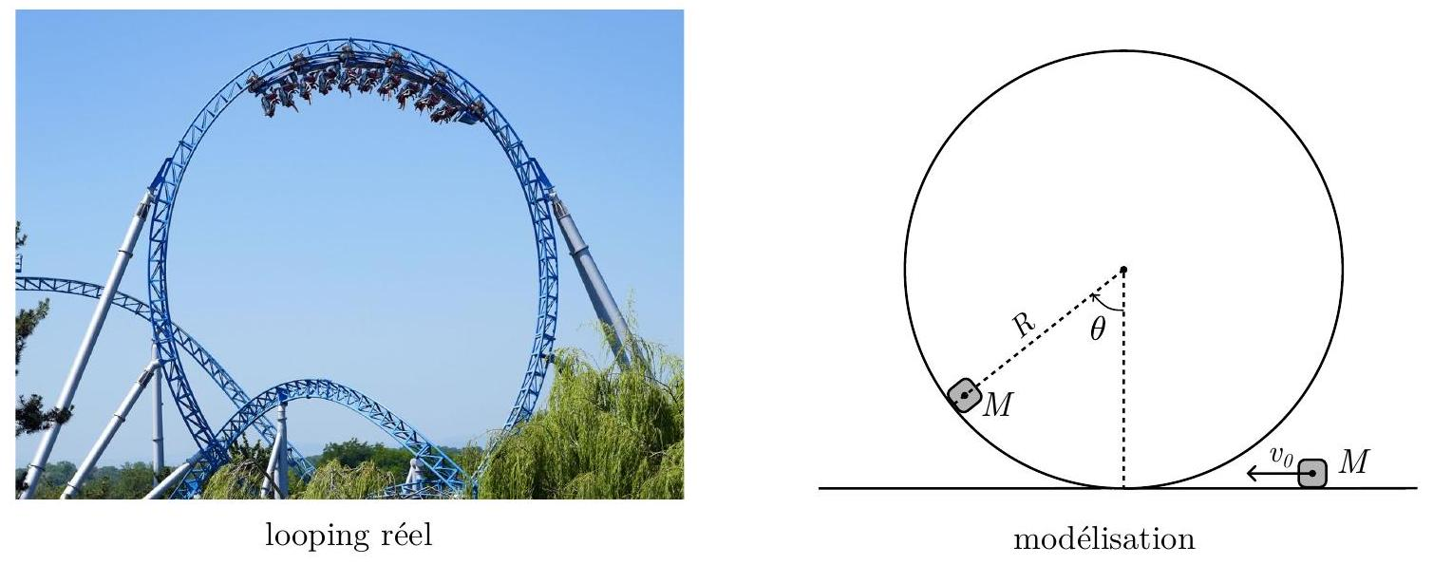
Figure 11 - Paramétrage du mouvement pour le looping
Q33. Reproduire le schéma simplifié du looping sur votre copie, et y représenter en $M$ la base polaire $\left(\vec{e_{r}},\vec{e_{θ}}\right)$. Établir l'expression du vecteur accélération de $M$ dans la base polaire ( $\vec{e_{r}},\vec{e_{θ}}$ ). On l'exprimera en fonction de $v=‖\vec{v}‖$, $\overset{˙}{v}$ et $R$.
Q34. Sur le schéma de la question précédente, représenter qualitativement le vecteur accélération de $M$ pour $θ=\frac{π}{2}$, $θ=π$ et $θ=\frac{3π}{2}$. On justifiera la construction.
Q35. Établir l'équation différentielle liant $\overset{¨}{θ}$ à $g,R$ et $θ$ au cours du looping. Peut-on déterminer $θ(t)$ de manière analytique (c'est-à-dire «à la main») facilement à partir de cette équation? Pourquoi?
Pour estimer le temps nécessaire à la réalisation complète du looping, on propose de résoudre cette équation différentielle par un programme python utilisant la fonction odeint de la bibliothèque scipy.integrate dont la spécification simplifiée est fournie à la fin du sujet.
import numpy as np
from scipy.integrate import odeint
R=15 #Rayon en m
g=9.81 #accélération de la pesanteur en m/s ^2
v0=27 #vitesse initiale en m/s
tabt=np.linspace(0,8,1000) #tableau des temps
def derivee(X,t):
return ...
theta0=0 #Angle initial
dthetaO=... #Vitesse angulaire initiale
res=odeint (...)
Q36. Recopier en les complétant sur votre copie les lignes à partir de la ligne 9 pour que le programme calcule et affecte à res la solution de l'équation différentielle déterminée à la question précédente.
En exécutant ce programme, on obtient le graphe suivant pour $θ(t)$ :
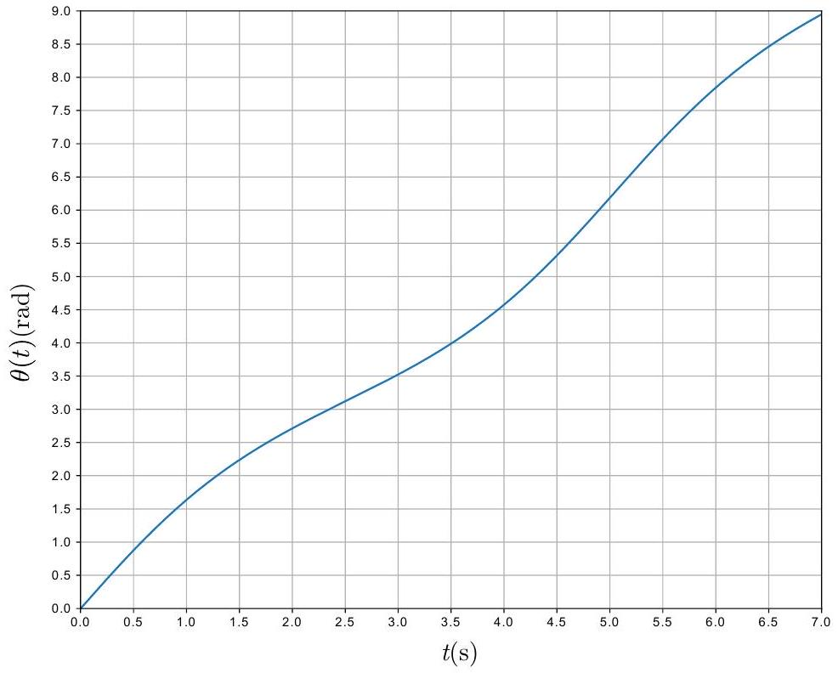
Figure 12 - Courbe de $θ(t)$ obtenue par simulation numérique
Q37. En déduire la valeur numérique du temps nécessaire pour effectuer le looping.
Partie D - L'arrivée
Lors de l'une des dernières figures, un appareil photographique numérique judicieusement placé prend des photos de chacune des voitures du train et de leurs passagers alors que le train est à grande vitesse. Les visiteurs peuvent ainsi acheter une photographie-souvenir de leur expérience dans le Blue Fire à la sortie.
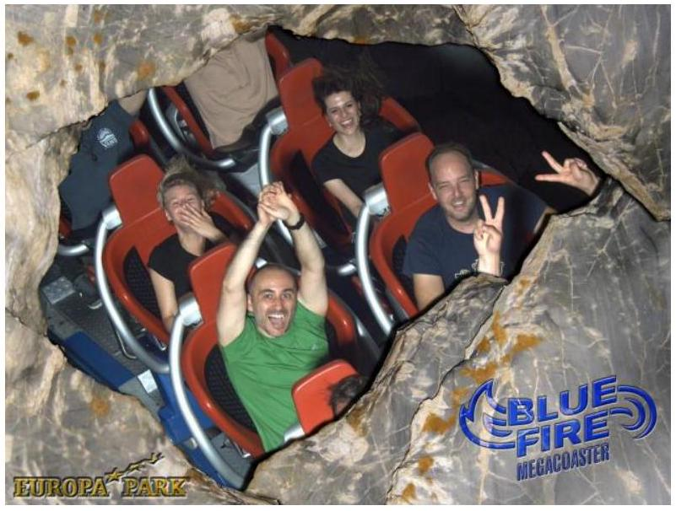
Figure 13 - Un exemple de photo souvenir prise au cours du trajet
L'objectif de l'appareil utilisé sera modélisé par une simple lentille mince convergente, de distance focale $f^{′}=5,00 cm$. Il est situé à $D=3 m$ du sujet à photographier au moment où la photographie est prise. Le capteur de l'appareil photographique, sur lequel se forme l'image, est une matrice rectangulaire de taille $L×ℓ$ avec $L=36 mm$ et $ℓ=24 mm$ constituée de pixels carrés de taille $a$. Le constructeur indique pour son capteur une résolution de 24 Mpixels.
Pour décrire la situation, on se placera dans la configuration géométrique simplifiée suivante :
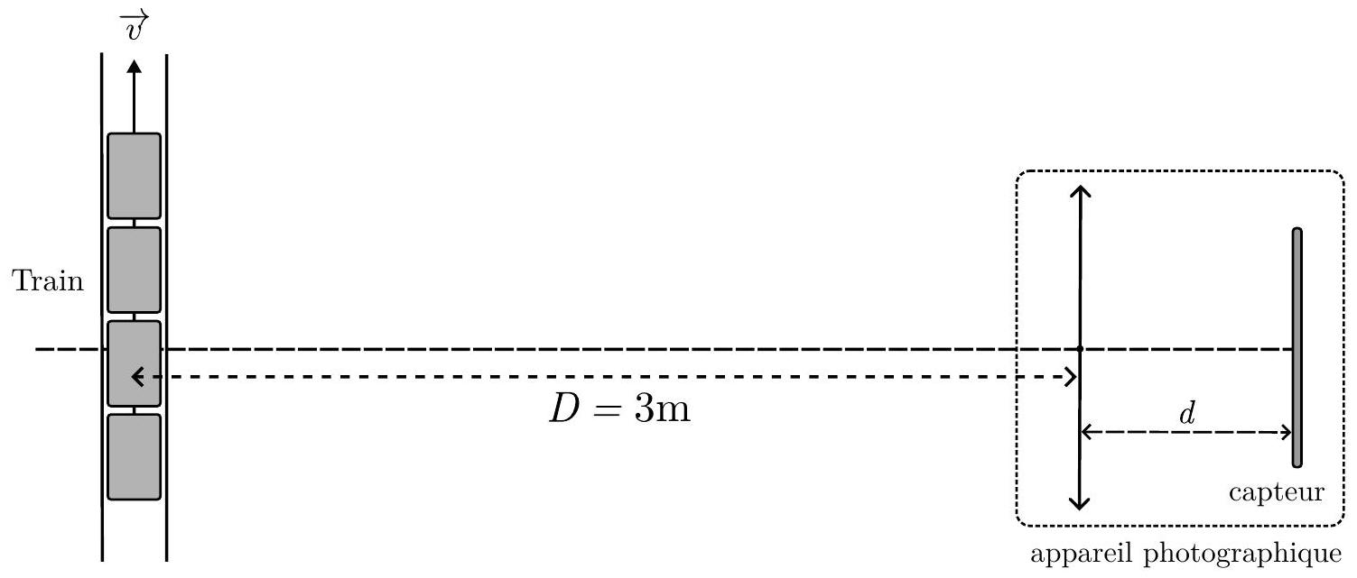
Figure 14 - Modèle simplifié de la prise d'une photographie
On notera en particulier que, même si le déplacement réel du train n'est pas orthogonal à l'axe optique de l'objectif, on fait ici cette hypothèse pour simplifier la description optique de la situation. Lors de la prise de la photographie, la vitesse de train est de $v=15 m⋅{ s}^{−1}$.
On rappelle la formule de conjugaison de Descartes pour une lentille mince : $\frac{1}{\overline{OA^{′}}}−\frac{1}{\overline{OA}}=\frac{1}{f^{′}}$ ainsi que la formule de grandissement algébrique $γ=\frac{\overline{A^{′}B^{′}}}{\overline{AB}}=\frac{\overline{OA^{′}}}{\overline{OA}}$. Le schéma optique est représenté sur la figure 15 .
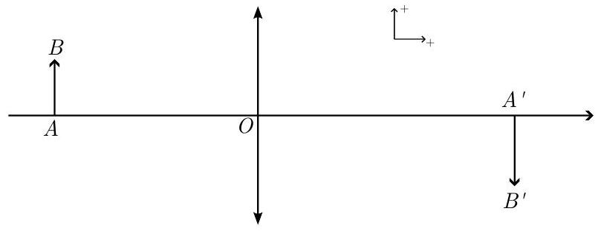
Figure 15 - Définitions
Q38. Quelles sont les conditions optiques permettant un stigmatisme approché? Énoncer ces conditions.
Q39. Déterminer avec deux chiffres significatifs la valeur numérique de la distance $d$ entre le capteur et la lentille de l'objectif.
Q40. Déterminer la valeur numérique de $a$.
Q41. Montrer que si la durée d'exposition $t_{exp}$ du capteur pendant la prise de la photographie est trop longue, la photo sera floue. Calculer un ordre de grandeur de cette durée maximale d'exposition pour obtenir une photographie nette en fonction des paramètres pertinents, et proposer une application numérique.
À la fin du trajet, le train doit être freiné. Pour éviter un freinage uniquement mécanique qui nécessiterait de fréquents remplacements des pièces en frottement, la solution adoptée par les concepteurs du Blue Fire est un freinage par induction.
Pour décrire ce freinage, on utilise la modélisation simplifiée suivante. Le mouvement du train sera étudié dans le référentiel terrestre, supposé galiléen.
On note $m$ la masse totale du train. Chaque aimant du train est supposé créer sur les spires du stator un champ magnétique $\vec{B}=B\vec{e_{y}}$ uniforme, dans une zone délimitée carrée de côté $ℓ$. Des spires carrées en cuivre, de côté identique $ℓ$ et de résistance électrique $R$, régulièrement espacées entre elles de cette même distance $ℓ$, sont placées perpendiculairement à $\vec{B}$ (figure 16). On suppose que le train comporte $N$ aimants. Pour cette étude, on supposera pour simplifier que tous les aimants du train sont en interaction avec une spire dès le début du freinage, ce qui revient à négliger les phases d'entrée et de sortie progressive du train de la zone de freinage.
Dans un premier temps, on s'intéresse à l'interaction entre un seul aimant du train et une seule spire, dont on négligera l'inductance propre. On note $x$ la distance entre la gauche de cette spire et l'extrémité avant de l'aimant, et on note $v=\overset{˙}{x}$ (c.f. figure 16)
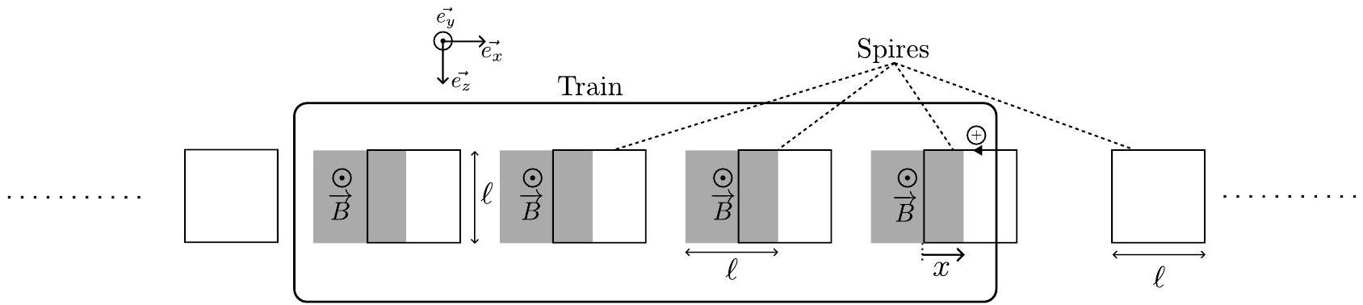
Figure 16 - Paramétrage du dispositif de freinage inductif. Les spires sont fixes, alors que les aimants liés au train créent des zones de champ $\vec{B}$ mobiles, représentées par des rectangles foncés. Seuls 4 aimants sont représentés ici.
Q42. Décrire qualitativement mais précisément les phénomènes physiques qui se produisent permettant de freiner le train.
Q43. Après avoir précisé son orientation sur un schéma représentant uniquement le premier aimant du train et la spire avec lequel il interagit, déterminer l'expression de la force électromotrice induite dans la spire $e$ en fonction de $B,v$ et $ℓ$. En déduire l'équation électrique liant $B,v,ℓ,R$ et l'intensité $i$ dans la spire, dont on aura précisé l'orientation sur un schéma.
Q44. Montrer que tant que $0<x<ℓ$, la spire est soumise à une force qui se met sous la forme ${\vec{F}}_{\text{aimant }→\text{ spire }}=αv\vec{e_{x}}$ où l'on précisera l'expression de $α$.
Q45. Montrer que pour $ℓ<x<2ℓ,{\vec{F}}_{\text{aimant }→\text{ spire }}$ possède la même expression.
On considère maintenant l'interaction des $N$ aimants du train avec les spires fixes.
Q46. Quelle est alors la force totale ${\vec{F}}_{\text{spires }→\text{ train }}$ s'exerçant sur la totalité du train? En déduire l'équation différentielle vérifiée par $v$ tout au long de la phase de freinage, dont on définira la constante de temps $τ$ en fonction des paramètres.
Q47. Que devient l'énergie cinétique perdue par le train lors de ce freinage? On justifiera la réponse à l'aide de l'établissement d'une relation entre différents termes énergétiques que l'on identifiera.
Q48. Justifier la nécessité d'un freinage mécanique d'appoint afin d'immobiliser complètement le train à la fin de son trajet.
Données utiles pour le traitement du sujet
Données partie A
- Constante des gaz parfaits : $R=8,314 J⋅{ K}^{−1}⋅{ mol}^{−1}$
- $$T\left( ^{∘}C\right)=T( K)−273$$
- Définition du $kW⋅h$ : $1 kW⋅ h$ est l'énergie consommée par un dispositif de puissance 1 kW pendant une durée d'une heure.
- Masses molaires : $M(H)=1,0 g⋅{ mol}^{−1},M(C)=12,0 g⋅{ mol}^{−1},M(O)=16,0 g⋅{ mol}^{−1}$
- Données thermodynamiques à 298 K :
 | $$H_{2}( g)$$ | $$N_{2}( g)$$ | $$O_{2}( g)$$ | $${CO}_{2}( g)$$ | $${CH}_{4}( g)$$ | $$H_{2}O(g)$$
$Δ_{f}H^{∘}$ en $kJ⋅{mol}^{−1}$ | 0 | 0 | 0 | $$−393,5$$ | $$−74,6$$ | $$−241,8$$
$S_{m}^{∘}$ en $J⋅K^{−1}⋅{ mol}^{−1}$ | 130,7 | 191,6 | 205,2 | 213,8 | 186,3 | 188,8

- Capacités thermiques moyennes à pression constante des différents gaz, calculées sur l'intervalle de température [298K, 3500 K ].
 | $$H_{2}( g)$$ | $$N_{2}( g)$$ | $$O_{2}( g)$$ | $${CO}_{2}( g)$$ | $${CH}_{4}( g)$$ | $$H_{2}O(g)$$
$C_{p,n}$ en $J⋅K^{−1}⋅{ mol}^{−1}$ | 29,2 | 30,1 | 32,3 | 45.4 | 44.5 | 37,6

- Loi de van't Hoff : $\frac{dln⁡K^{∘}}{dT}=\frac{Δ_{r}H^{∘}}{RT^{2}}$
Données partie B
- Tension de saturation en sortie : $V_{\text{sat }}=14,0 V$
- Intensité maximale en sortie de l'ALI : $I_{s,max}=25 mA$
- Vitesse de balayage (ou slew-rate) : $σ≈10 V⋅μ_{s} ^{−1}$
Données parties C et D
- Accélération de la pesanteur : $g=9,81 m⋅{ s}^{−2}$
- Permittivité magnétique du vide : $μ_{0}=1,26×{10}^{−6}H⋅m^{−1}$
- Données sur le Blue Fire :
- Accélération moyenne du train pendant la phase d'accélération : $a=1,15g$
- Durée de la phase d'accélération : $t_{a}=2,5 s$
- Hauteur maximale de la première figure («fer à cheval») par rapport à la zone de lancement : $h=37 m$
- Rayon du looping $R=15 m$.
- Masse totale d'un train et de ses passagers : $m=10$ tonnes
- Durée entre deux lancers successifs : $Δt=2min30 s$
- Données sur une plaque du stator du moteur linéaire synchrone :
- Dimensions : $a=1,0 m,b=0,2 m,e=5×{10}^{−3} m$
- Masse volumique de l'acier : $ρ_{a}=7,8×{10}^{3} kg⋅{ m}^{−3}$
- Capacité thermique massique de l'acier : $c_{a}=450 J⋅{ K}^{−1}⋅{ kg}^{−1}$
- Coefficient de conducto-convection entre l'air et la plaque : $h=30 W⋅{ K}^{−1}⋅{ m}^{−2}$
- Utilisation de la fonction odeint pour résoudre une équation différentielle d'ordre 2 d'une fonction inconnue $x(t)$ :
odeint(func,X0,t)
Paramètres d'entrée :
func : fonction de $X$ et du temps $t$ qui renvoie la dérivée $\dot{X}=[\dot{x}, \ddot{x}]$ du vecteur d'état $X=[x, \dot{x}]$ à l'instant $t$ sous forme d'une liste à 2 éléments.
X0 : vecteur condition initiale $X(t=0)=[x(t=0), \dot{x}(t=0)]$
t : tableau des temps pour lesquels la fonction doit calculer les valeurs de $X(t)$.
Valeur de retour :
Renvoie un tableau contenant les valeurs de $X(t)$

